
大数据技术及应用
大作业


学号：16110100617
姓名：刘志远
班级：计算机16006
日期：2019.5.25

- 在Linux系统下将文件sale_user.zip解压
unzip sale_user.zip
- 数据预处理
先用记事本进行简单处理。然后用scala 生成随机省份
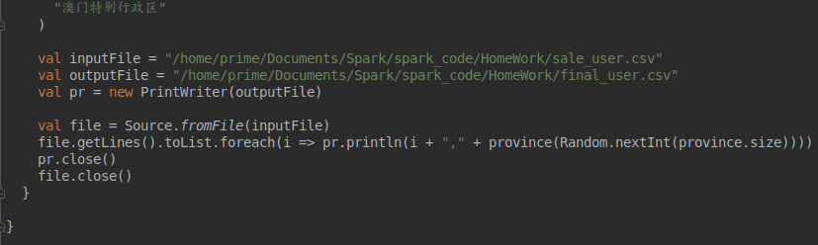
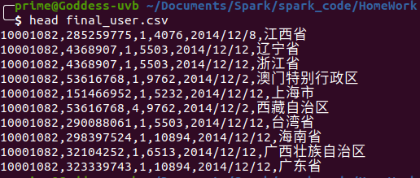
- 数据集上传到HDFS
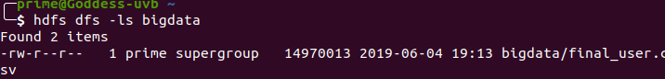
- MapReduce数据分析
源码：
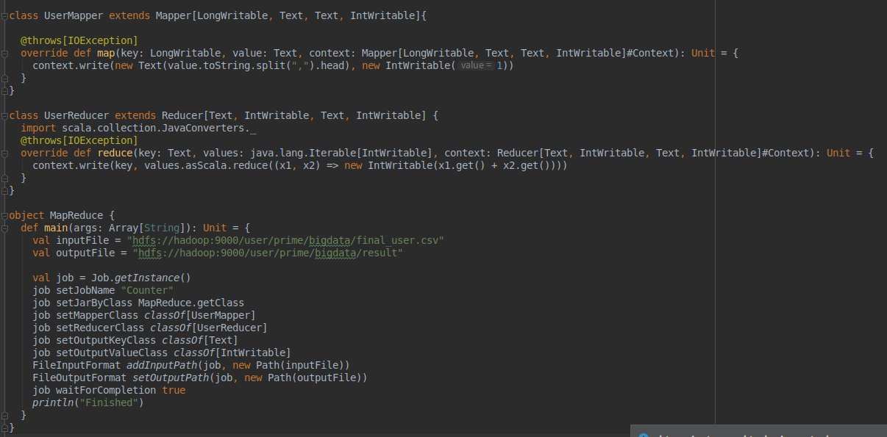
结果（部分）：
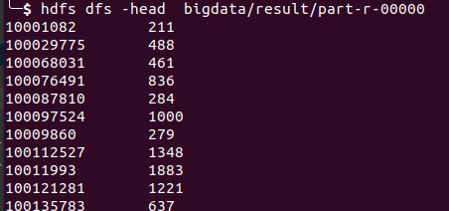
5．Hive数据分析
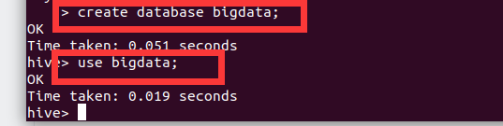
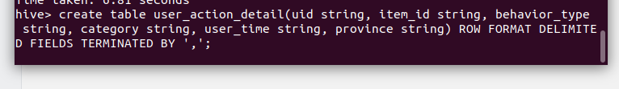
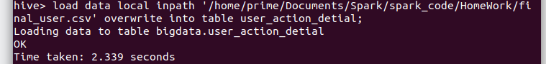
- 查询user_action_detail中的前10条数据。
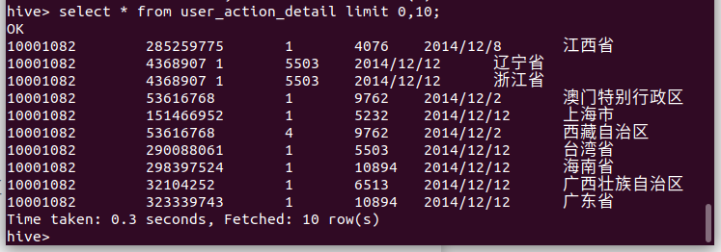
- 统计用户总数量。
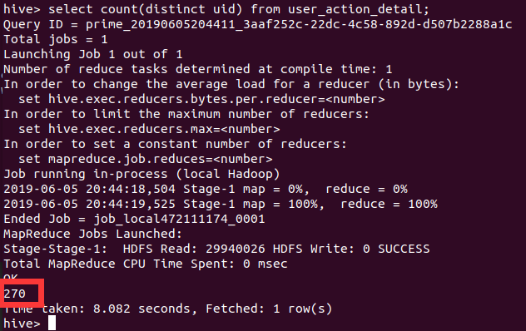
- 统计不同客户上网操作的次数。
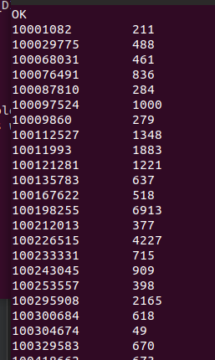
- 以月的第n天为统计单位，依次显示第n天网站卖出去的商品的个数
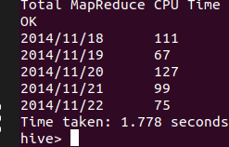
- 统计不同客户进行不同操作的次数。
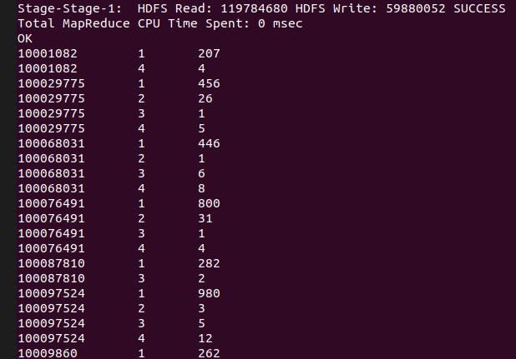
- 统计不重复数据的数量（排除同一客户多次刷单的情况）
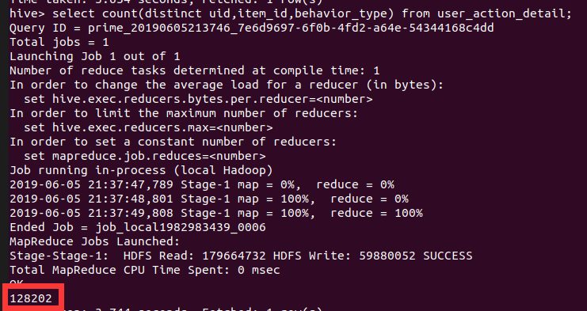
- 统计2014年10月1日到2014年12月31之间有多少客户浏览了商品。
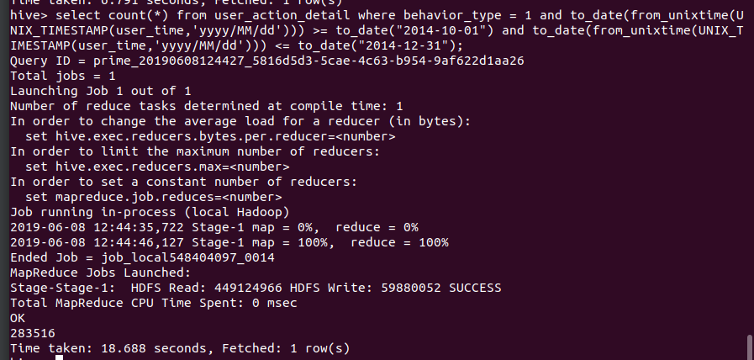
- 查询某件商品在某天的购买比例（购买次数/点击该商品的总次数）
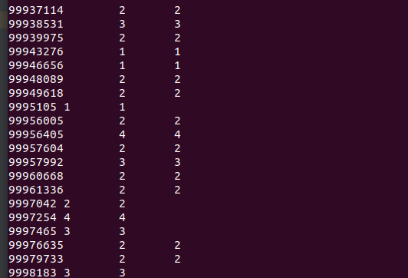
- 查询某个用户在某一天点击网站占该天所有点击行为的比例（点击行为包括浏览、加入购物车、收藏、购买）
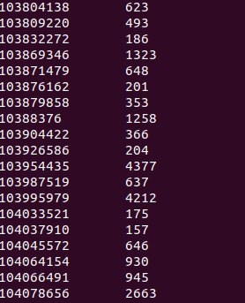
- 统计不同地区的用户在网站上各种行为的次数，即浏览总次数、加入购物车总次数、收藏总次数、购买总次数，并将结果写入一个新建的hive表，表名为user_action_stat。
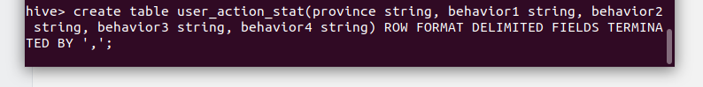
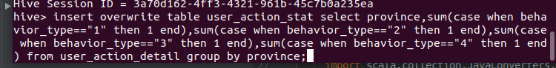
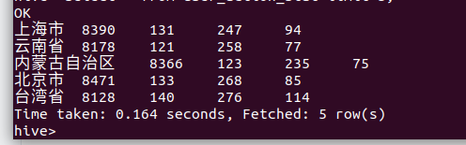
6．将数据从Hive导出到MySQL
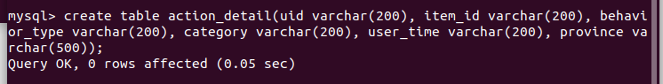
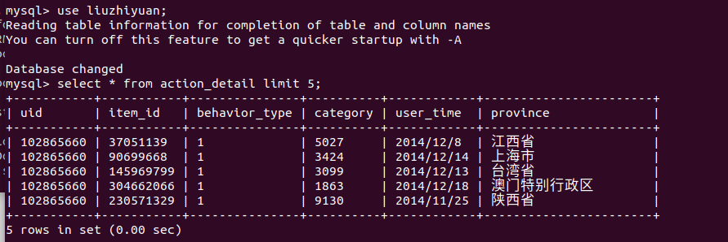
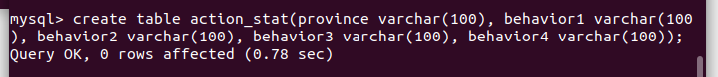
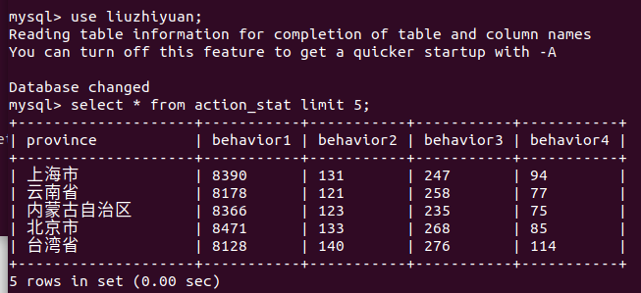
7.将数据导入到HBase
- 在Hbase中创建一个hb_action_stat表，利用Sqoop将MySQL中的action_stat表中的数据导入到该表中。
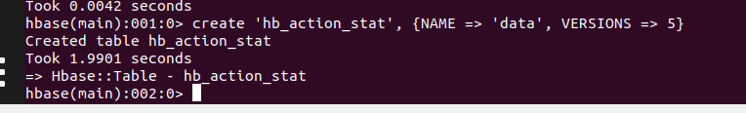
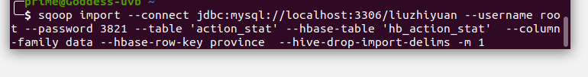
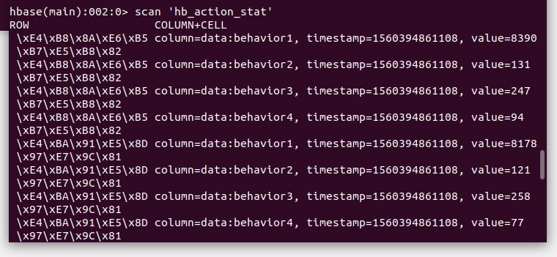
- 在Hbase中创建一个hb_action_detail表，编写Java程序，将数据集final_user.csv的数据导入该表。
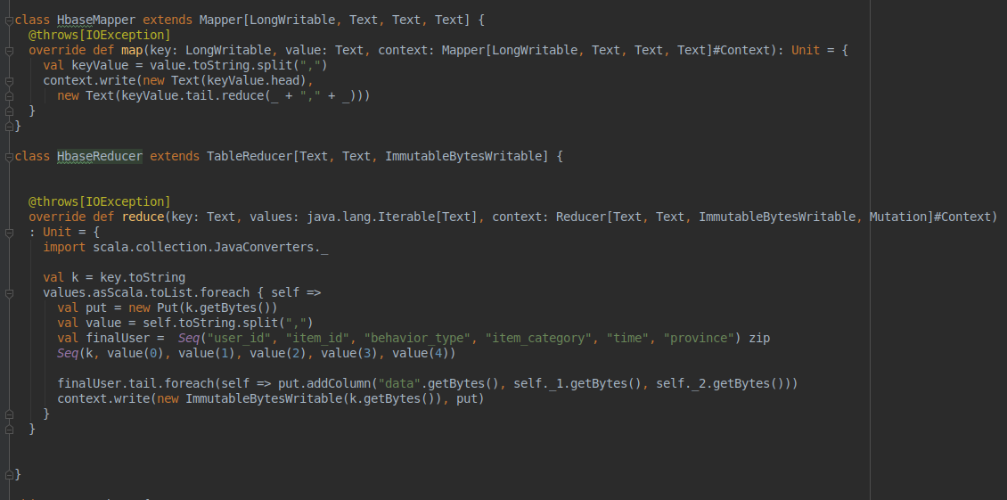
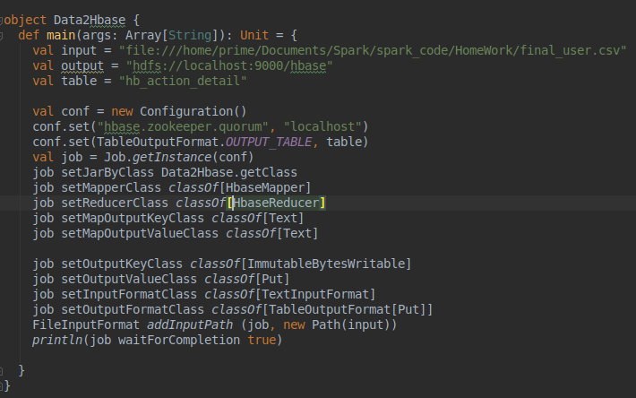
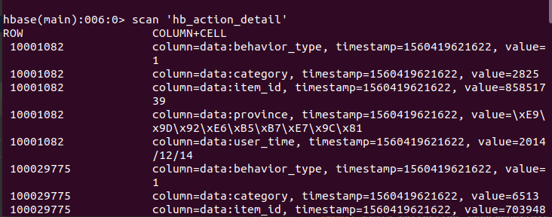
8.图形化显示与分析
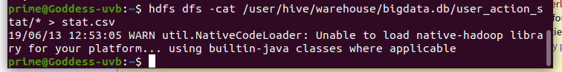
- 将MySQL数据库中user_action_stat表的数据以图形的方式显示，如柱状图、饼状图等。
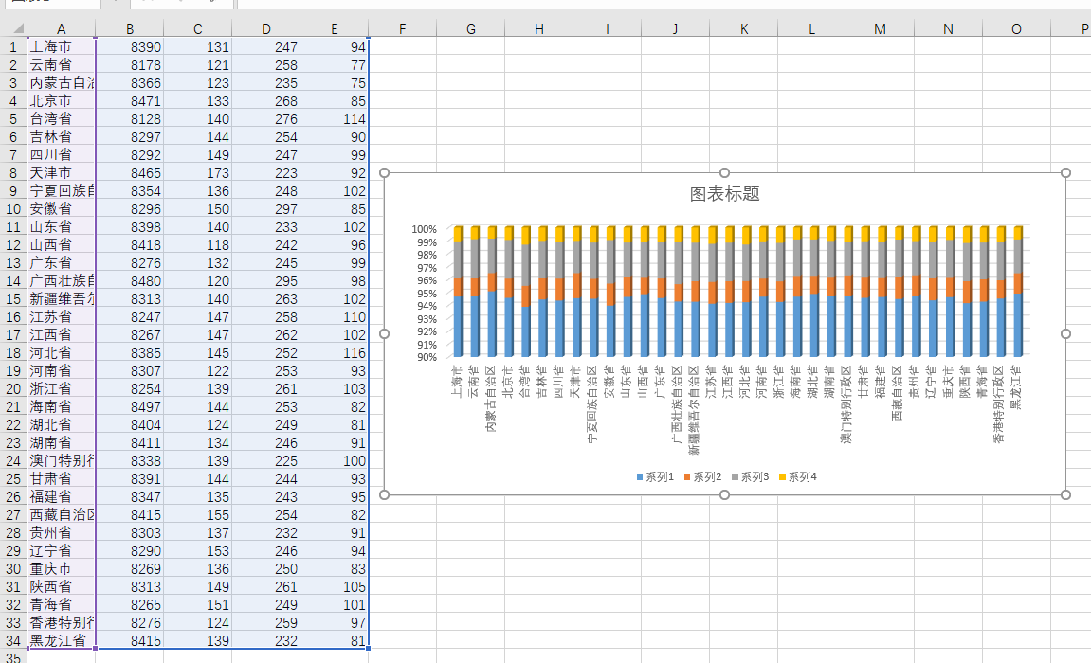

- 图形化显示不同省份的商品购买总量。
